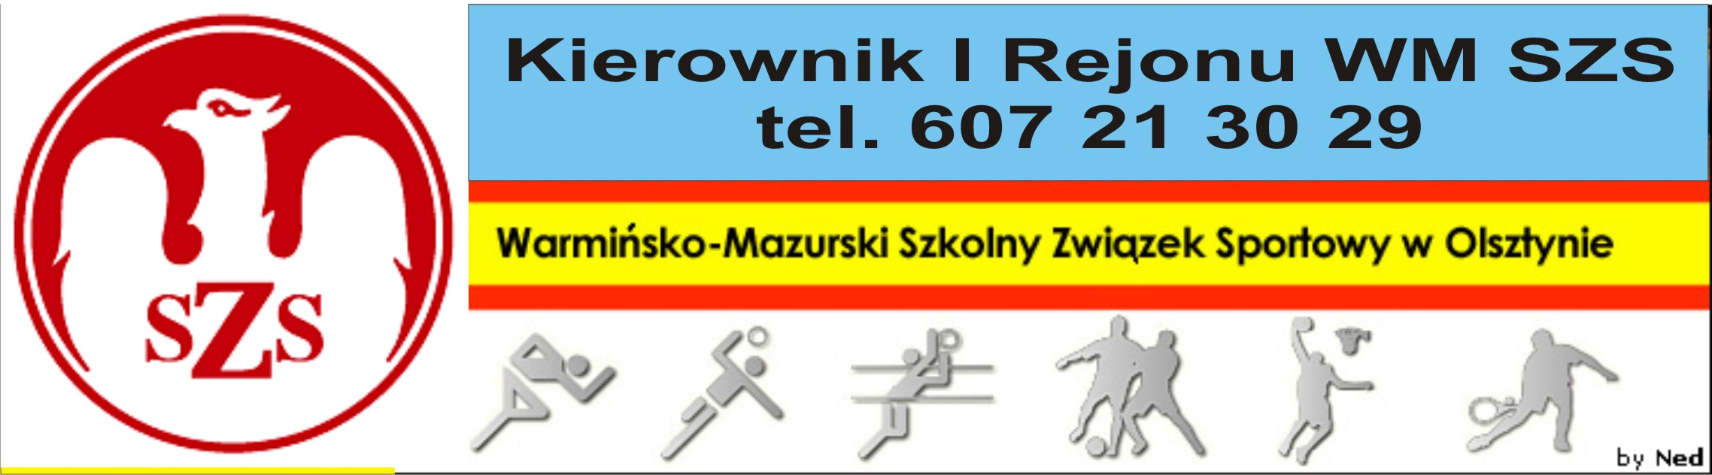
Biskupiec 03 12 2012r.

Szanowni Państwo!

Serdecznie zapraszam drużyny do wzięcia udziału w Mistrzostwach I Rejonu WM SZS w Piłce Koszykowej dziewcząt Gimnazjum.
Regulamin rozgrywek znajduje się w Kalendarzu Imprez WM SZS (dostępnym na stronie www.szs.olsztyn.pl ). Uczniowie obowiązkowo muszą posiadać przy sobie ważne legitymacje szkolne, nauczyciele obowiązani są do złożenia u Organizatora list imiennych zawodników z podpisem Dyrektora Szkoły i nauczyciela w-f.
Wszystkim drużynom życzę wspaniałej, sportowej zabawy, prowadzonej w duchu „Fair Play”.
Obowiązkowo proszę o telefoniczne potwierdzenie udziału,
Organizator zobowiązany jest do sporządzenia komunikatu końcowego, dostarczenia list startujących uczestników do Biura WM SZS, w terminie 3 dni roboczych od dnia zakończenia zawodów oraz powiadomienie Kierownika Rejonu o wynikach.

Terminy, miejsca i organizatorzy:

11 12 2012r., godz. 10.00 Olsztynek, ul. Górna 5 – Michał Grzeszczak, tel: 509 761 928

Kierownik I Rejonu WM SZS

Dariusz Marchlewski

